Научная работа

Тема: « Физиологические и психологические
аспекты стресса »

Акчалов Марат Галиевич
Преподаватель высшей квалификационной категории, врач высшей квалификационной категории, профессор, Академик

А л м а т ы - 2020

Введение……………………………………………………...………3
1. Понятие стресса………….…………………………………...…..4
1.1. Стадии стресса…………...…..........................................10
1.2. Причины и признаки стрессового состояния….…...10
2.Адаптация к стрессу……………………………………………..14
3. Стресс в жизни человека………………………………………..20
Заключение………………………………………………………….22
Список литературы………………………………………………...23
Приложение 1…………………………………………………….24
Приложение 2…………………………………………………….26
Приложение 3…………………………………………………….27

Введение.
Цель нашей курсовой работы – изучение воздействия стресса на жизнь человека.
Задачи:
- раскрыть теоретические аспекты проблемы стресса;
- определить и проанализировать уровень стресса у нескольких групп людей согласно выдвинутой гипотезе;
- определить уровень стрессоустойчивости.
В нашем исследовании мы выдвигаем предположение, что подростки больше подвержены влиянию стресса по сравнению с людьми более старшего возраста и обладают меньшей стрессоустойчивостью.
Объекты исследования – две группы испытуемых: группа № 1 – юноши и девушки в возрасте от 15 до 20лет; группа № 2 – мужчины и женщины в возрасте от 30 до 40 лет.
Предмет исследования – стрессоустойчивость.
Методы исследования: теоретический – изучение выделенной проблематики в исследованиях отечественных и зарубежных ученых; практический - тест Бостонского университета, тест на самооценку стрессоустойчивости личности.
Стресс - обычное и часто встречающееся явление. Мы все временами испытываем его - может быть, как ощущение пустоты в глубине желудка, когда встаем, представляясь в классе, или как повышенную раздражительность или бессонницу во время экзаменационной сессии. Незначительные стрессы неизбежны и безвредны. Именно чрезмерный стресс создает проблемы для индивидуумов и организаций. Стресс является неотъемлемой частью человеческого существования, нулевой стресс невозможен.

Стресс – это по своей сути еще один вид эмоционального состояния, это состояние характеризуется повышенной физической и психической активностью. При этом одной из главных характеристик стресса является его крайняя неустойчивость. При благоприятных условиях это состояние может трансформироваться в оптимальное состояние, в при неблагоприятных – в состояние нервно – эмоциональной напряженности, для которого характерно снижение работоспособности и эффективности функционирования систем и органов, истощение энергетических ресурсов.
Чаще всего, стресс определяется как чрезмерное психологическое или физиологическое напряжение. Исследования показывают, что к физиологическим признакам стресса относятся
язвы, 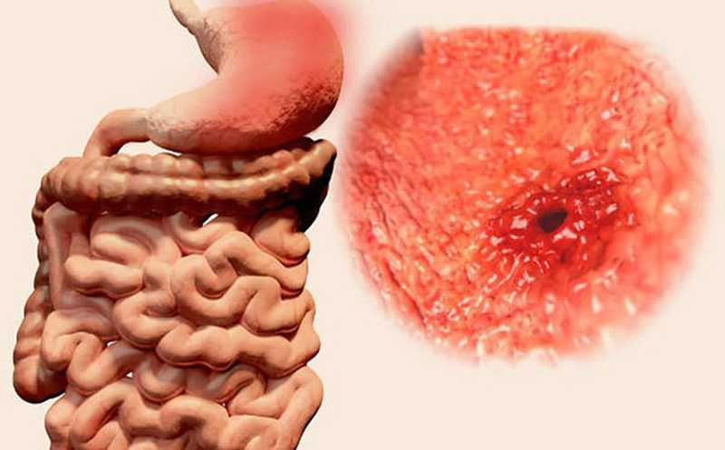 мигрень, 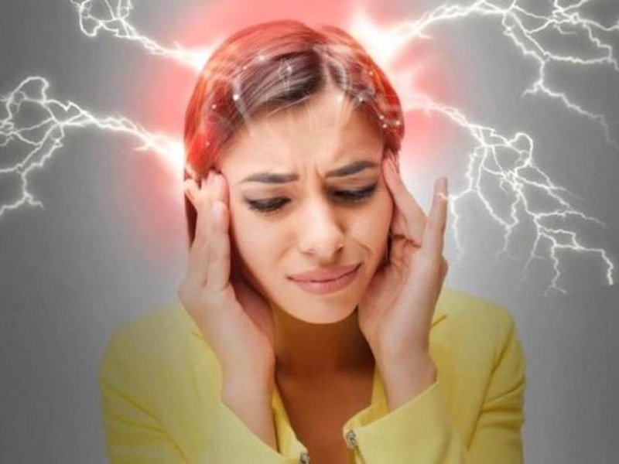
гипертония, 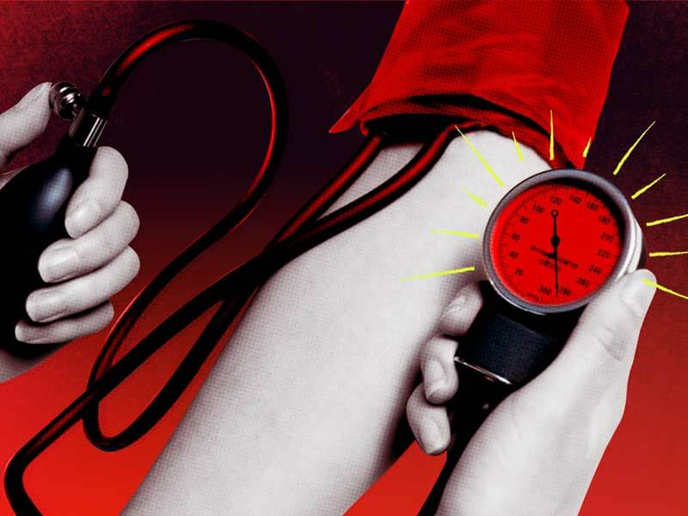 боль в спине, 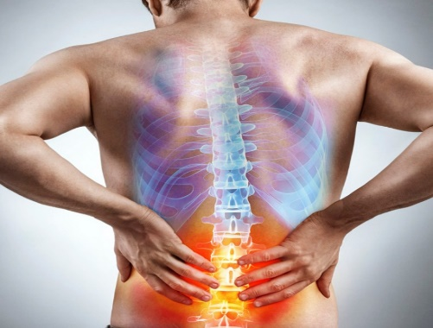 артрит, 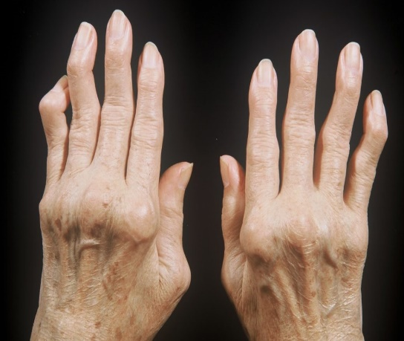 астма и боли в сердце. Психологические проявления включают раздражительность, потерю аппетита, депрессию и пониженный интерес к межличностным отношениям и др.

1. Понятие стресса.
Проблема возникновения стресса у человека, его протекания и последствий привлекает внимание специалистов различных областей науки, от медиков до социологов и психологов. В последние годы значительно возросло число публикаций по прикладным аспектам изучения стресса, затрагивающих самые разные стороны жизни человека. В то же время, до сих пор не достигнуто не только концептуального, но даже терминологического единства. Это привело к расширению понятийного аппарата, когда под термином «стресс» стали понимать очень широкий круг явлений, что особенно четко прослеживается на примере психологического стресса.
Одним из наиболее распространенных в наши дни видов аффектов является стресс. В современной жизни стрессы играют значительную роль. Они влияют на поведение человека, его работоспособность,здоровье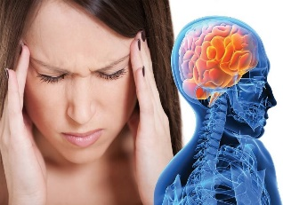, взаимоотношения с окружающими и в семье. Стресс представляет собой состояние чрезмерно сильного и длительного психологического напряжения, которое возникает у человека, когда его нервная система получает эмоциональную перегрузку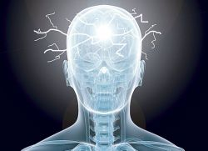. Наиболее широко употребляемым определением является следующее: "Стресс – неспецифический ответ организма на предъявляемые ему внешне и внутренние требования". Стресс присутствует в жизни
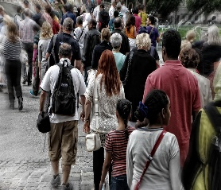
каждого человека, так как наличие стрессовых импульсов во всех сферах человеческой жизни и деятельности, несомненно.
Любое событие, факт или сообщение может стать стрессором. Стрессорами могут быть самые разнообразные факторы: микробы и вирусы, различные яды, высокая или низкая температура окружающей среды, травма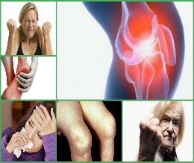 и т.д. Но оказывается, что такими же стрессорами могут быть и любые эмоциогенные факторы, т.е. факторы, влияющие на эмоциональную сферу человека. Это все, что может нас взволновать, несчастье , грубое слово , незаслуженная обида , внезапное препятствие нашим действиям или стремлениям . При этом, выступит та или иная ситуация причиной стресса или нет, зависит не только от самой ситуации, но и от личности, ее опыта, ожиданий, уверенности в себе и т.д. Особенно большое значение имеет, конечно, оценка угрозы , ожидание опасных последствий , которую содержит в себе ситуация .
Значит, само возникновение и переживание стресса зависит не столько от объективных, сколько от субъективных факторов, от особенностей самого человека: оценки им ситуации, сопоставления своих сил и способностей с тем, что от него требуется, и т.д.
Стрессовые ситуации возникают как дома, так и на работе. С точки зрения управления, наибольший интерес представляют организационные факторы, которые вызывают стресс на рабочих местах . Знание этих факторов и уделение им особого внимания поможет предотвратить многие стрессовые ситуации и повысить эффективность управленческого труда , а также достичь целей организации с минимальными психологическими и физиологическими потерями персонала. Ведь именно стресс является причиной многих заболеваний 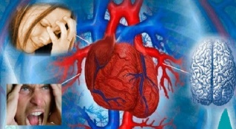, а значит, наносит ощутимый вред здоровью человека , тогда как здоровье - одно из условий достижения успеха в любой деятельности. Поэтому в работе рассматриваются и личностные факторы, вызывающие стресс. Кроме причин появления стрессов, анализируется стрессовое состояние организма - стрессовое напряжение, его основные признаки и причины.
В переводе с английского стресс – это давление , нажим , напряжение , а дистресс – горе , несчастье , недомогание , нужда . По словам Г. Селье, стресс есть неспецифический (т.е. один и тот же на различные воздействия) ответ организма на любое предъявленное ему требование, который помогает ему приспособиться к возникшей трудности, справиться с ней. Всякая неожиданность, которая нарушает привычное течение жизни, может быть причиной стресса. При этом, как отмечает Г. Селье, не имеет значения, приятна или неприятна ситуация, с которой мы столкнулись. Имеет значение лишь интенсивность потребности в перестройке или в адаптации. В качестве примера ученый приводит волнующую ситуацию: мать, которой сообщили о гибели в бою ее единственного сына 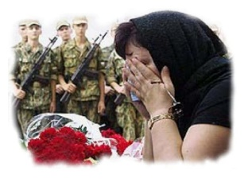, испытывает страшное душевное потрясение . Если много лет спустя окажется, что сообщение было ложным и сын неожиданно .
Многоаспектность явления стресса у человека столь велика, что потребовалось осуществить разработку целой типологии его проявлений. В настоящее время принято разделять стресс на два основных вида: системный (физиологический) и психический. Поскольку человек является социальным существом и в деятельности его интегральных систем ведущую роль играет психическая сфера, то чаще всего именно психический стресс оказывается наиболее значимым для процесса регуляции.
Специфические результаты двух событий – горе и радость – совершенно различны, даже противоположны, но их стрессовое действие – неспецифическое требование приспособления к новой ситуации – может быть одинаковым.
Следует отметить, что не всякое воздействие вызывает стресс. Слабые воздействия не приводят к стрессу, он возникает лишь тогда, когда влияние стрессора превосходит обычные приспособительные возможности индивида. При стрессовых воздействиях в кровь начинают выделяться определенные гормоны 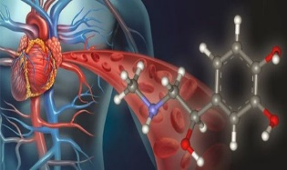. Под их влиянием изменяется режим работы органов и систем организма. Например, учащается ритм сердца , повышается свертываемость крови 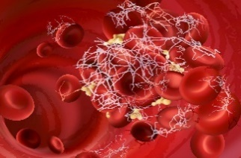, изменяются защитные свойства организма 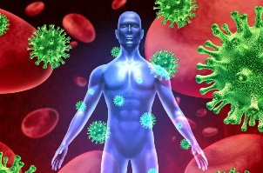.
Сущность стрессовой реакции заключается в «подготовительном» возбуждении и активации организма, необходимой для готовности к физическому напряжению. Следовательно, мы вправе полагать, что стресс всегда предшествует значительной трате энергетических ресурсов организма , а затем и сопровождается ею, что само по себе может приводить к истощению функциональных резервов. При этом стресс ни в коей мере не может рассматриваться как отрицательное явление, поскольку лишь благодаря ему возможна адаптация.
Стресс, сказывающийся положительно на активности организма, был назван Г. Селье эустрессом. При эустрессе происходит активизация познавательных процессов и процессов самосознания, осмысления действительности, памяти. Избыточно сильные воздействия и требования ситуации могут сопровождаться возникновением дистресса, ухудшающего состояние и поведение человека. Дистресс, возникающий в рабочей обстановке имеет тенденцию распространяться и на нерабочее время. Такое накопившееся последствие трудно компенсировать в часы досуга , нужно компенсировать в рабочее время . Наиболее общей и полной является классификация жизненного стресса, один из вариантов которого предложен П. Т. Вонг и показан на рис. 1, приложение 1.
Во внутреннем квадрате обозначена самая суть нашего существования, которую называют "Я сила", "умственная сила", психическая энергия, или внутренние ресурсы. Это то, что позволяет индивиду преодолевать кризисы жизни, что определяет интенсивность сопротивления стрессу. Снижение ресурса способствует повышению уязвимости к разным, связанным со стрессом, расстройствам, таким как тревога, страх , отчаяние , депрессия.
Следующая область – внутриличностный стресс . Большинство наших требований к внешнему миру и его воздействия на нас связаны с этим видом стресса. Эта область является как бы центробежной силой, которая оказывает влияние на все сферы нашей жизни. Если мы не находимся в мире сами с собой, то наше внутреннее смятение, переживание проявляется в негативном отношении , воздействиях на внешний мир и нарушает межличностные взаимосвязи. В эту категорию стресса входят такие события, как несбывшиеся ожидания , нереализованные потребности, бессмысленность и бесцельность поступков , болезненные воспоминания , неадекватность оценки событий и т.п.
Область межличностного стресса взаимодействует с определенными областями жизни. Поскольку каждому человеку приходится постоянно решать разнообразные социальные вопросы в своей деятельности, то взаимодействие с другими лицами и его оценка оказывают существенное влияние на наше восприятие, переживание, отношение к событиям и являются проблемами отношений между людьми .
Личностный стресс имеет отношение к тому, что делает индивид и что происходит с ним, когда он не выполняет, нарушает определенные предписанные социальные роли, такие как роль родителя, мужа, служащего и т. п. Он проявляется в связи с такими явлениями как нарушение здоровья, плохие привычки , сексуальные трудности , скука , старение 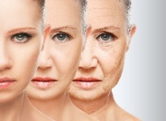, уход на пенсию .
Семейный стресс включает все трудности по поддержанию семьи и отношений в ней – работа по дому, супружеские проблемы , конфликты между поколениями , жизнь с молодежью болезнь 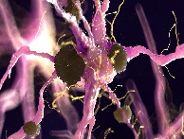 и смерть в семье , алкоголизм , развод и т. п.
Рабочий стресс обычно связан с тяжелой рабочей нагрузкой , отсутствием самоконтроля за результатом работы, ролевой неопределенностью и ролевым конфликтом . Плохое обеспечение безопасности работы, несправедливые оценки труда , нарушение его организации может стать источником стресса.
Общественный стресс относится к проблемам, которые испытывают, переживают большие группы людей , - например, экономический спад , бедность , банкротство, расовое напряжение и дискриминация.
Экологический стресс обусловливается воздействием экстремальных условий окружающей среды, ожиданием такого воздействия или его последствий – загрязнение воздуха и воды, суровые погодные условия , недоброжелательные соседи , толкотня, высокий уровень шума и т. п.
Финансовый стресс не требует разъяснений. Невозможность оплатить счета, не обеспечение расходов доходами, затруднения в получении долга , несоответствие уровня зарплаты результатам работы, возникновение дополнительных и финансово необеспеченных расходов, эти и другие обстоятельства могут являться причиной стресса .
Внутриличностный стресс заслуживает детального рассмотрения не только потому, что на него обращалось недостаточно внимания, но и в связи с тем, что он может проецироваться на различные жизненные события и влиять на особенности отношения к ним и поведение индивида.
1.1. Стадии стресса.
Известный зарубежный психолог, Ганс Селье – основоположник западного учения о стрессах и нервных расстройствах, определил следующие стадии стресса, как процесса:
- Фаза тревоги – осуществляется мобилизация защитных сил организма, повышающая его устойчивость . При этом организм функционирует с большим напряжением. Однако на данном этапе он еще справляется с нагрузкой с помощью поверхностной, или функциональной, мобилизации резервов, без глубинных структурных перестроек. У большинства людей к концу первой фазы отмечается некоторое повышение рабатоспособности .
- Фаза резистенции (стабилизации ), или максимально эффективной адаптации . На данном этапе отмечается сбалансированность расходования адаптационных резервов организма. Все параметры, выведенные из равновесия в первой фазе, закрепляются на новом уровне. При этом обеспечивается мало отличающееся от нормы реагирование организма на воздействующие факторы среды. Но если стресс продолжается долго или воздействующие стрессоры чрезвычайно интенсивны, то неизбежно наступает третья фаза.
- Фаза истощения – поскольку функциональные резервы исчерпаны на первой и второй стадиях, в организме происходят структурные перестройки, но когда для нормального функционирования не хватает и их, дальнейшее приспособление к изменившимся условиям среда и деятельности осуществляется за счет невосполнимых энергетических ресурсов организма, что рано или поздно заканчивается истощением .
1.2. Причины и признаки стрессового состояния.
Как уже упоминалось выше, стресс для человека весьма многостороннее явление, в связи этим, стресс был разделен на два основных вида: системный (физиологический 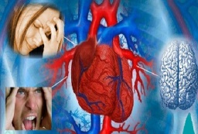 ) и психический .
Системный или биологический стресс может вызываться стрессовыми ситуациями, к которым относятся охлаждение 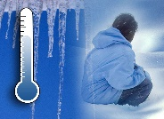 и перегрев, недостаток кислорода во вдыхаемом воздухе, гипогликемия, заболевания , операции , раны , шумовые воздействия , внезапный испуг , беспокойство , боль 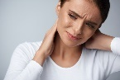 и гнев , сильные физические и нервно-психические нагрузки , в том числе необычайно тяжелая работа , так, например, во Франции «популярностью» пользуются самоубийства на рабочем месте: на электростанции в Шиноне, где нацеленность на результат занимает первое место двое рабочих, покончивших с собой являлись сотрудниками, выполнявшими крайне ответственную работу по контролю за работой реактора и управлением всей электростанцией. В этом смысле Франция поставила мрачный рекорд: она занимает первой место в списке стран, где число самоубийств среди мужчин трудоспособного возраста растет начиная с 1975 года и в 2000 году достигло 11 тысяч человек в год, или «более 1 человека в час»; причем, как с тревогой отмечают социологи Кристиан Бодло и Роже Эстабле в их недавно опубликованном исследовании, «всегда и везде в основе суицида лежит глубокий разлад между требованиями среды и стремлениями личности».
Данные статистики показывают, что каждый день во Франции 2 человека погибают в результате несчастных случаев на производстве, 8 – от последствий работы с асбестом, около 2,5 миллионов человек ежедневно подвергаются воздействию различных канцерогенных веществ… Миллионы людей постоянно находятся на пределе того, что морально и физически может вынести человек [2.Анни Тебо-Мони. Рабочее место как место насилия и смерти].
Психический стресс, в свою очередь, некоторые авторы условно разделили на две большие группы: информационный и эмоциональный. Информационный стресс возникает в ситуациях значительных информационных перегрузок, когда человек не справляется с задачей переработки поступающей информации и не успевает принимать правильные решения в требуемом темпе, особенно при высокой ответственности за последствия принятых решений .Возникновение эмоционального стресса или эмоциональной напряженности большинство авторов связывают с ситуациями угрозы , опасности, обиды и т.д. С этой точки зрения принято выделять три формы эмоционального стресса: импульсивный , тормозной , генерализованный . При эмоциональном стрессе отмечаются определенные изменения в психической сфере, в том числе изменения протекания психических процессов, эмоциональные сдвиги , трансформация мотивационной структуры деятельности, нарушения двигательного и речевого поведения. Физиологически эмоциональная напряженность выражается в изменениях в эндокринной системе организма. К примеру, при экспериментальных исследованиях в клиниках больных было установлено, что люди, постоянно находящиеся в нервном напряжении , тяжелее переносят вирусные инфекции. В таких случаях необходима помощь квалифицированного психолога .
Основные черты психического стресса:
- стресс – состояние организма – его возникновение предполагает взаимодействие между организмом и средой ;
- стресс более напряженное состояние, чем обычное мотивационное; оно требует для своего возникновения восприятия угрозы;
- явления стресса имеют место тогда, когда нормальные адаптивные реакции недостаточны.
Следует подчеркнуть, что подобное деление стресса на информационный и эмоциональный весьма условно. Данная классификация исходит из основных характеристик причин, вызывающих стресс. На практике очень редко удается разделить информационные и эмоциональные стрессоры и определить какие из стрессоров являются ведущими. Чаще всего в стрессовой ситуации информационные и эмоциональные стрессоры неразделимы, поскольку формирование чувств всегда связано с получением информации. Очень часто в результате ошибочной оценки ситуации у человека возникает чувство обиды или гнева . В свою очередь, так называемый информационный стресс всегда сопровождается высоким эмоциональным возбуждением и определенными чувствами. Однако возникающие при этом чувства могут встречаться и в других ситуациях, не связанных с переработкой информации. В большинстве работ психический и эмоциональный виды стресса отождествляются .
Психический стресс можно охарактеризовать как состояние организма, возникающее в процессе взаимодействия индивида с внешней средой, сопровождающееся значительным эмоциональным напряжением в условиях, когда нормальная адаптивная реакция оказывается недостаточной.
В качестве основного условия возникновения стресса многие авторы указывают наличие угрозы. Но бесспорным является то, что возникновение и течение стресса в первую очередь зависит от индивидуальных особенностей человека. Люди реагируют на одинаковые нагрузки по-разному. Согласно классификации Д. Роттера, люди делятся на экстерналов (видящих причину всего происходящего с ними во внешних обстоятельствах и воздействиях) и интерналов (склонных брать на себя ответственность за то, что происходит в их жизни , уверенные в себе и рассчитывающие на самого себя ). Интерналы более устойчивы к воздействию стресса, но при таком стрессогенном воздействии, когда интернал теряет веру в себя , у него могут проявляться свойства экстернала, и он становится даже боле беззащитным , чем экстернал, оказавшийся в подобной критической ситуации.
Люди с низкой самооценкой и высокой личностной тревожностью менее устойчивы к воздействию стресса . Очень важно, как воспринимает себя человек в возникшей критической ситуации: как жертву или как индивида, способного активно воздействовать на возникшую проблему. Люди, склонные воспринимать себя как жертву , больше подвержены влиянию дистресса, активно действующий человек испытывает меньший стресс , чем пассивный . При этом стресс-факторы могут быть как психосоциальными, так и физическими .
2. Адаптация к стрессу.
Адаптация — это динамический процесс , благодаря которому подвижные системы живых организмов, несмотря на изменчивость условий, поддерживают устойчивость, необходимую для существования, развития и продолжения рода. Именно механизм адаптации, выработанный в результате длительной эволюции, обеспечивает возможность существования организма в постоянно меняющихся условиях среды.
Благодаря процессу адаптации достигается сохранение гомеостаза 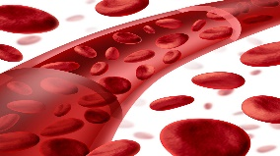 при взаимодействии организма с внешним миром. В этой связи процессы адаптации включают в себя не только оптимизацию функционирования организма, но и поддержание сбалансированности в системе “организм-среда”. Процесс адаптации реализуется всякий раз, когда в системе “организм-среда” возникают значимые изменения, и обеспечивает формирование нового гомеостатического состояния, которое позволяет достигать максимальной эффективности физиологических функций и поведенческих реакций. Поскольку организм и среда находятся не в статическом, а в динамическом равновесии, их соотношения меняются постоянно, а следовательно, также постоянно должен осуществляется процесс адаптации.
Вышеприведённое относится в равной степени и к животным, и к человеку. Однако существенным отличием человека является то, что решающую роль в процессе поддержания адекватных отношений в системе “ индивидуум-среда”, в ходе которого могут изменяться все параметры системы, играет психическая адаптация .
Психическую адаптацию 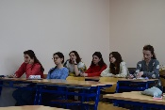 рассматривают как результат деятельности целостной самоуправляемой системы (на уровне “оперативного покоя”), подчёркивая при этом её системную организацию. Но при таком рассмотрении картина остаётся не полной. Необходимо включить в формулировку понятие потребности. Максимально возможное удовлетворение актуальных потребностей является, таким образом, важным критерием эффективности адаптационного процесса . Следовательно, психическую адаптацию можно определить как процесс установления оптимального соответствия личности и окружающей среды в ходе осуществления свойственной человеку деятельности, который (процесс) позволяет индивидууму удовлетворять актуальные потребности и реализовывать связанные с ними значимые цели, обеспечивая в то же время соответствие максимальной деятельности человека, его поведения, требованиям среды.
Психическая адаптация является сплошным процессом, который, наряду с собственно психической адаптацией (то есть поддержанием психического гомеостаза), включает в себя ещё два аспекта:
- оптимизацию постоянного воздействия индивидуума с окружением;
- установление адекватного соответствия между психическими и физиологическими характеристиками.
Так как стресс возник главным образом именно от восприятия угрозы, то его возникновение в определенной ситуации может возникать по субъективным причинам, связанным с особенностями данной личности.
Вообще, так как индивидуумы не похожи друг на друга, от фактора личности зависит очень много. К примеру, в системе “человек-среда” уровень эмоциональной напряженности нарастает по мере увеличения различий между условиями, в которых формируются механизмы субъекта, и вновь создавшихся. Таким образом, те или иные условия вызывают эмоциональное напряжение не в силу их абсолютной жёсткости, а в результате несоответствия этим условиям эмоционального механизма индивида.
При любом нарушении сбалансированности “человек-среда” недостаточность психических или физических ресурсов индивидуума для удовлетворения актуальных потребностей или рассогласование самой системы потребностей является источником тревоги . Тревога, обозначаемая как
— ощущение неопределенной угрозы ;
— чувство диффузного опасения и тревожного
ожидания ;
— неопределенное беспокойство ,
представляет из себя наиболее сильно действующий механизм психического стресса . Это вытекает из уже упоминаемого ощущения угрозы, которое представляет из себя центральный элемент тревоги и обуславливает ее биологическое значение как сигнала неблагополучия и опасности.
Тревога может играть охранительную и мотивационную роль , сопоставимую с ролью боли . С возникновением тревоги связывают усиление поведенческой активности, изменение характера поведения или включение механизмов интрапсихической адаптации. Но тревога может не только стимулировать активность, но и способствовать разрушению недостаточно адаптивных поведенческих стереотипов , замещению их более адекватными формами поведения.
В отличие от боли тревога — это сигнал опасности, которая еще не реализована. Прогнозирование этой ситуации носит вероятностный характер, а в конечном итоге зависит от особенностей индивида. При этом личностный фактор играет зачастую решающую роль, и в таком случае интенсивность тревоги отражает скорее индивидуальные особенности субъекта, чем реальную значимость угрозы.
Тревога , по интенсивности и длительности неадекватная ситуации, препятствует формированию адаптационного поведения, приводит к нарушению поведенческой интеграции и всеобщей дезорганизации психики человека . Таким образом, тревога лежит в основе любых изменений психического состояния и поведения , обусловленных психическим стрессом.
Профессор Березин определил тревожный ряд, который представляет существенный элемент процесса психической адаптации:
1. ощущение внутренней напряженности — не имеет ярко выраженного оттенка угрозы, служит лишь сигналом ее приближения, создавая тягостный душевный дискомфорт ;
2. гиперестезические реакции — тревога нарастает, ранее нейтральные стимулы приобретают негативную окраску, повышается раздражительность ;
3. собственно тревога — центральный элемент рассматриваемого ряда. Проявляется ощущением неопределенной угрозы . Характерный признак: невозможность определить характер угрозы , предсказать время ее возникновения. Часто происходит неадекватная логическая переработка, в результате которой из-за нехватки фактов выдается неправильный вывод;
4. страх — тревога , конкретизированная на определенном объекте. Хотя объекты, с которыми связывается тревога могут и не быть ее причиной, у субъекта создается представление о том, что тревогу можно устранить определенными действиями;
5. ощущение неотвратимости надвигающейся катастрофы — нарастание интенсивности тревожных расстройств приводит субъекта к представлению о невозможности предотвращения грядущего события;
6. тревожно-боязливое возбуждение — вызываемая тревогой дезорганизация достигает максимума, и возможность целенаправленной деятельности исчезает.
При пароксизмальном нарастании тревоги все указанные явления можно наблюдать в течение одного пароксизма, в других же случаях их смена происходит постепенно.
Кстати, уже упоминавшийся Селье выдвинул весьма интересную гипотезу о том, что старение — итог всех стрессов, которым подвергался организм в течение своей жизни. Оно соответствует “фазе истощения” общего адаптационного синдрома, который в некотором смысле представляет собой ускоренную версию нормального старения 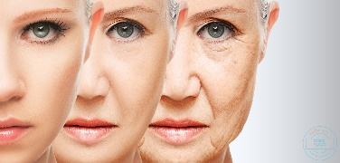. Любой стресс, особенно вызванный бесплодными усилиями , оставляет после себя необратимые химические изменения; их накопление обуславливает признаки старения в тканях. Особенно тяжёлые последствия вызывает поражение мозговых и нервных клеток 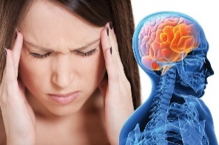. Но успешная деятельность, какой бы она не была, оставляет меньше последствий старения, следовательно, говорит Селье, вы можете долго и счастливо жить , если выберете подходящую для себя работу и удачно справляетесь с ней .
Усиление тревоги приводит к повышению интенсивности действия двух взаимосвязанных адаптационных механизмов, которые приведены ниже:
1) аллопсихический механизм — действует, когда происходит модификация поведенческой активности. Способ действия: изменение ситуации или уход из нее.
2) интрапсихический механизм — обеспечивает редукцию тревоги благодаря переориентации личности.
Существует несколько типов защит, которые используются интрапсихическим механизмом психической адаптации:
1) препятствие осознаванию факторов , вызывающих тревогу ;
2) фиксация тревоги на определенных стимулах;
3) снижение уровня побуждения, т.е. обесценивание исходных потребностей;
4) концептуализация .
Тревога , несмотря на обилие различных смысловых формулировок, представляет собой единое явление и служит облигаторным механизмом эмоционального стресса . Возникая при любом нарушении сбалансированности в системе “человек-среда”, она активизирует адаптационные механизмы, и вместе с тем при значительной интенсивности лежит в основе развития адаптационных нарушений. Повышение уровня тревоги обуславливает включение или усиление действия механизмов интрапсихической адаптации . Эти механизмы могут способствовать эффективной психической адаптации , обеспечивая редукцию тревоги, а в случае их неадекватности находят свое отражение в типе адаптационных нарушений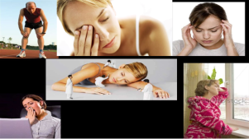, которым соответствует характер формирующихся при этом пограничных психопатологических явлений.
Организация эмоционального стресса предполагает затруднение реализации мотивизации , блокаду мотивированного поведения, т.е. фрустрацию. Совокупность фрустрации , тревоги , а также их взаимосвязь с аллопсихической и интрапсихической адаптациями и составляет основное тело стресса.
Эффективность психической адаптации впрямую зависит от организации микросоциального взаимодействия. При конфликтных ситуациях в семейной или производственной сфере , затруднениях в построении неформального общения нарушения механической адаптации отмечались значительно чаще, чем при эффективном социальном взаимодействии. Также с адаптацией напрямую связан анализ факторов определенной среды или окружения, Оценка личностных качеств окружающих как фактора привлекающего в подавляющем большинстве случаев сочеталась с эффективной психической адаптацией, а оценка таких же качеств как фактора отталкивающего — с её нарушениями.
Но не только анализ факторов окружающей среды определяет уровень адаптации и эмоциональной напряжённости. Необходимо также принимать во внимание индивидуальные качества, состояние непосредственного окружения и особенности группы, в котором осуществляется микросоциальное взаимодействие.
Эффективная психическая адаптация представляет собой одну из предпосылок к успешной профессиональной деятельности.
В профессиональной управленческой деятельности стрессовые ситуации могут создаваться динамичностью событий, необходимостью быстрого принятия решения , рассогласованием между индивидуальными особенностями, ритмом и характером деятельности. Факторами, способствующими возникновению эмоционального стресса в этих ситуациях, могут быть недостаточность информации, её противоречивость, чрезмерное разнообразие или монотонность, оценка работы как превышающей возможности индивидуума по объему или степени сложности, противоречивые или неопределенные требования, критические обстоятельства или риск при принятии решения.
Важными факторами, улучшающими психическую адаптацию в профессиональных группах, являются социальная сплоченность, способность строить межличностные отношения, возможность открытой коммуникации.
3. Стресс в жизни человека.
В нашем исследовании участвовало 2 группы по 10 человек для сравнительного описания и анализа влияния стресса на жизнь опрашиваемых в зависимости от их возраста и пола: группа № 1 – от 15 до 20 лет; группа № 2 – от 30 до 40 лет.
Каждая группа состояла на 50% из мужчин и на 50% из женщин.
Для определения уровня стресса использовался тест, разработанный исследователями Медицинского центра Университета Бостона Тестирование показало, что, как и предполагалось, уровень стресса в группе № 1 значительно выше , чем в группе № 2 , что отчетливо видно на графике 1.
С физиологической точки зрения это связано с тем, что в группе № 2 более грамотно распределено время для работы и отдыха; более организовано питание и сон, нежели в группе № 1.
Представители обеих групп имеют большое число знакомых и друзей, ведут достаточно активный образ жизни, но подростки менее уверены в себе. Им недостает внимания и поддержки. Так, например, на третий вопрос опросника «Вы постоянно чувствуете любовь других и отдаете свою любовь взамен?» все 100 % представителей группы № 2 выбрали ответы «да» или «скорее да, чем нет», в то время, как в группе № 1 эти ответы выбрали для себя 60% опрошенных.
Также повышенный уровень стресса в группе № 1 объясняется тем, что они менее открыты в выражении негативных чувств и эмоций и склонны держать многое в себе .
Также интересно распределение стресса внутри каждой группы . В ходе исследования стало известно, что наиболее подвержены влиянию стресса девушки от 15 до 20 лет . Чем же именно они так обеспокоены стало понятно из второго теста – на самооценку стрессоустойчивости личности .
Из графика 3, приложения 1 видно, что стрессоустойчивость выше среднего наблюдается у мужчин . Это объяснятся тем, что мужчины в целом лучше переносят критику , меньше переживают за качество своей работы и не боятся ее потерять, в целом оценивают себя как достаточно сильных , приспособленных к жизни, способных к самовыражению.
В отличие от них женщины часто думают, что их недооценивают в коллективе, гораздо больше мужчин переживают за качество своей работы , хуже переносят критику и более эмоционально и болезненно переживают любые неприятности . И в отношении двух групп возрастных групп женщин все вышеперечисленное наиболее остро выражено у девушек младшей группы, а также, в их случае, дополняется страхом не поступить в институт и нехваткой времени и возможности на реализацию своего потенциала.
Примечательно, что из всех 4 групп лишь мужчины после 30 выразили удовлетворение получаемыми доходами . Юноши высказались более сдержано, а у женщин возраст никак не повлиял на мнение – 9 из 10 женщин оказались недовольны своими доходами .
В целом же оказалось, что в группе № 2 наблюдается нормальный уровень стресса, характерный для человека, ведущего активный образ жизни; стрессы оказывает немалое влияние на жизнь группы № 1, в особенности на ее женскую половины.
Итак, стресс – это общая неспецифическая реакция организма в ответ на любые внешние воздействия или внутренние переживания .
На самом деле, стресс - это нормальная реакция организма. Наша жизнь невозможна без стрессов, ведь личностное развитие каждого человека происходит только благодаря им.
Заключение.
Итак, гипотеза, выдвинутая в начале исследования, подтверждена. Подростки действительно больше подвержены стрессам. Итоги нашего исследования подтверждаются социологами, которые по результатам опроса общественного мнения выяснили, что наиболее счастливый возраст в жизни человека наступает между 35 и 45 годами . Именно в этом возрасте люди получают достаточную самостоятельность и независимость, к этому возрасту занимают свою нишу, как в профессиональной деятельности, так и в семейной жизни, ведь именно крепкая семья способствует уверенности человека в себе. Причины, вызывающие стресс – прежде всего в изменениях, которые происходят в жизни каждого человека и которые мы не в силах контролировать или изменить.Человек ощущает стресс, когда его возможности не соответствуют ситуации, в которой он оказался. Стрессовые ситуации могут быть любыми – все зависит от индивидуальной реакции на стресс.
Когда в сознании человека это воздействие носит разрушительный характер, существенно снижается его работоспособность , ухудшается здоровье , увеличивается вероятность принятия ошибочных решений
, провоцируются конфликтные ситуации
и т.д.
Стрессовые ситуации часто возникают в жизни любого человека . На какие-то из них мы можем воздействовать, изменив ситуацию к лучшему, на какие-то – нет. Поэтому очень важно по возможности объективно оценивать реальность и действовать там, где это необходимо и возможно, а там, где наши действия бесполезны, просто принять ее как данность.
Основоположник учения о стрессе Ганс Селье писал: «Не следует бояться стресса. Его не бывает только у мертвых. Стрессом надо управлять . Управляемый стресс несет в себе аромат и вкус жизни !»
Список литературы.
- Аболин Н.М. Теоретический и экспериментальный анализ подходов к исследованию проблемы стресса. // Учение записки Казанского государственного университета, т. 150, книга 3.
- Анни Тебо-Мони. Рабочее место как место насилия и смерти. // Свободная мысль, 2007, № 8.
- Карсон Р., Батчер Дж., Минека С. Анормальная психология. – 11-е изд. – СПб: Питер, 2004. – 1167с.: ил. – (Серия «Мастера психологии»).
- Колосов В.П. Жизнь в состоянии стресса опасна и разрушительна. // Управление персоналом, 2006, № 8.
- Маклаков А.Г. Общая психология: Учебник для вузов. – СПб.: Питер. 2008. – 583с.: ил. – (Серия «Учебники для вузов»).
- Мельник Ю. Управление стрессами или 6 типов личностей, реагирующих на стресс. // Управление персоналом, 2000, № 3.
- Секач М.Ф. Психология здоровья: учебное пособие для высшей школы. – 2-е изд. – М.: Академический проект: Гаудеамус, 2005. – 192с. – («Gaudeamus»).
- Суворова В.В. Психофизиология стресса. М., «Педагогика», 1975.
- Юнусова С.Г., Розенталь А.Н., Балтина Т.В. Стресс. Биологический и психологический аспекты. // Учение записки Казанского государственного университета, т. 150, книга 3.

